**Hướng Dẫn Sử Dụng Website bán nước giải khát**

**Thành viên nhóm:**

1. Lê Phước Thịnh _ DH51803550 _ D18_TH09
2. Hoàng Ngọc Hà _ DH51806426 _ D18_TH09

Tài Khoản Admin:

Email: [ngocha1999.hh@gmail.com](mailto:ngocha1999.hh@gmail.com)

Mật khẩu: Anhha123

User

1. Hướng dẫn tìm kiếm sản phẩm

B1: nhập tên sản phẩm cần tìm vào ô tìm kiếm

B2: tìm kiếm

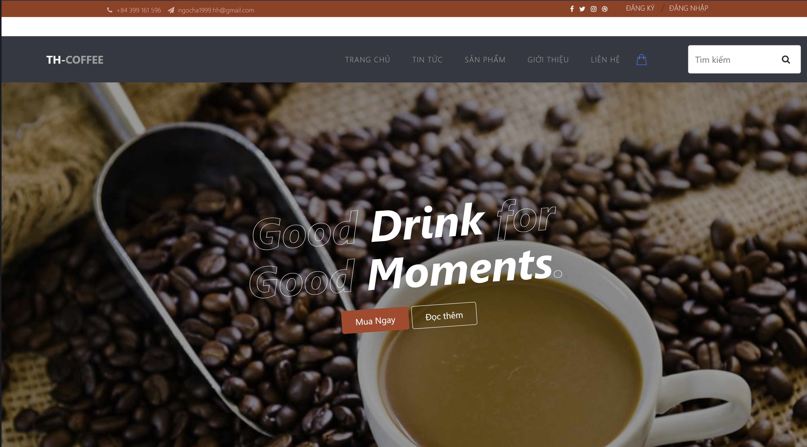

Ví dụ: Người dùng nhập vào capuchino

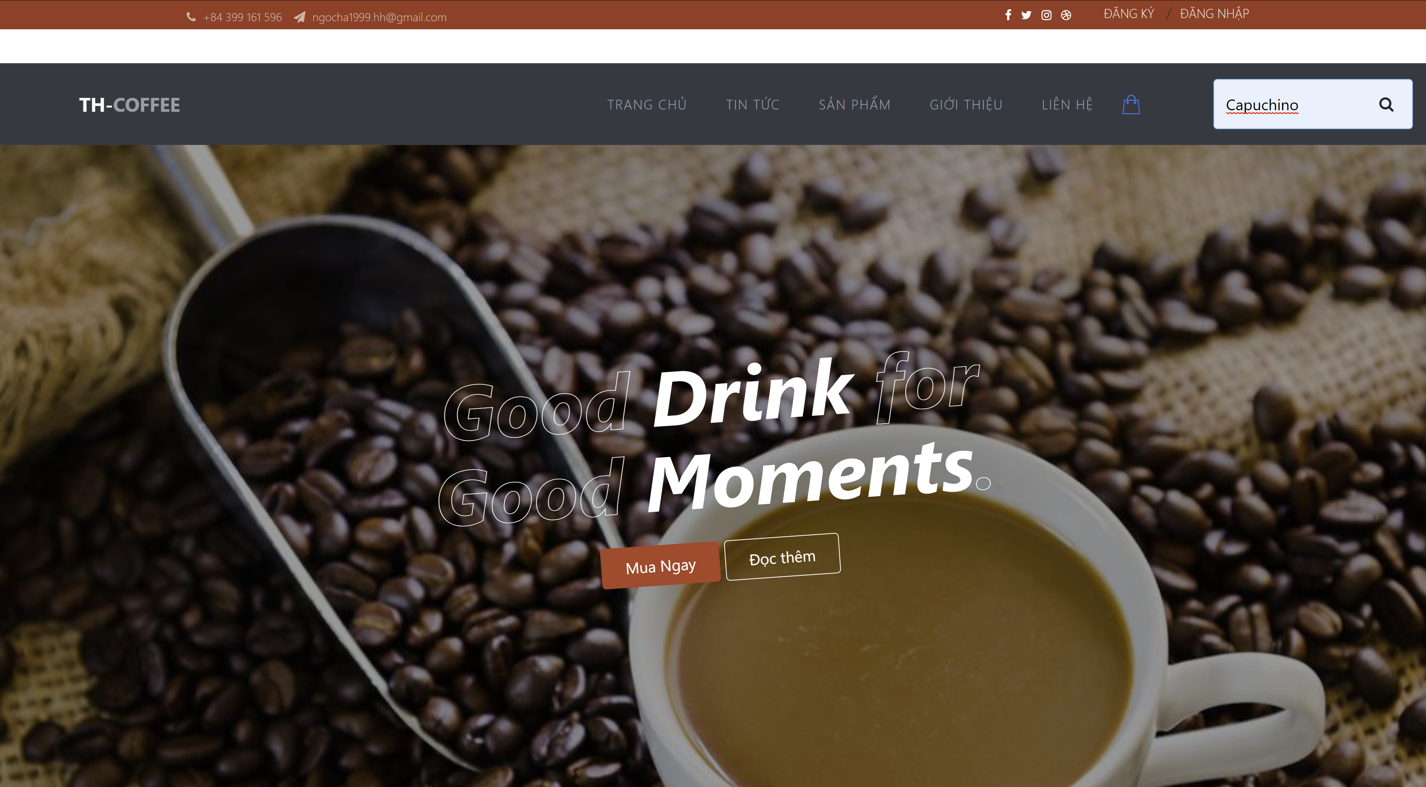

Website sẽ trả về cho người dùng các sản phẩm có từ khóa “Capuchino”

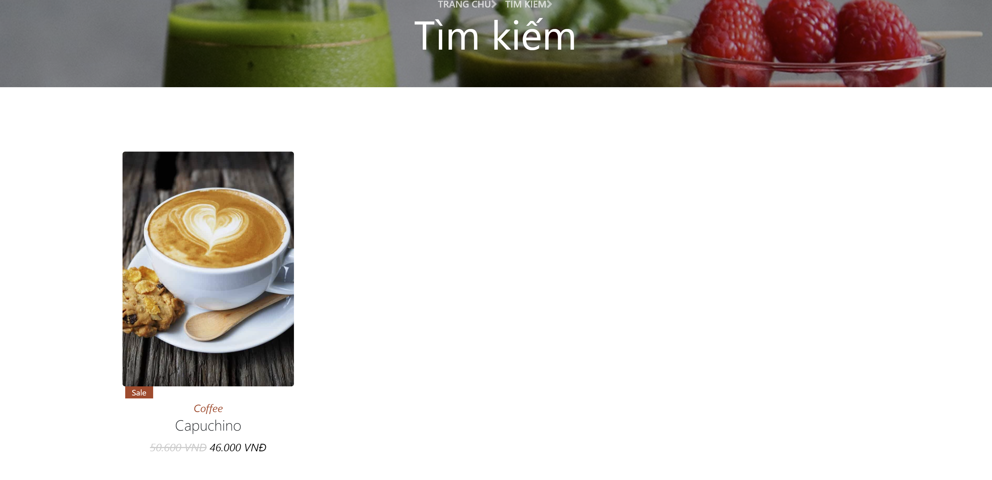

1. Hướng dẫn đăng nhập

B1: Người dùng chọn đăng nhập trên góc phải màn hình

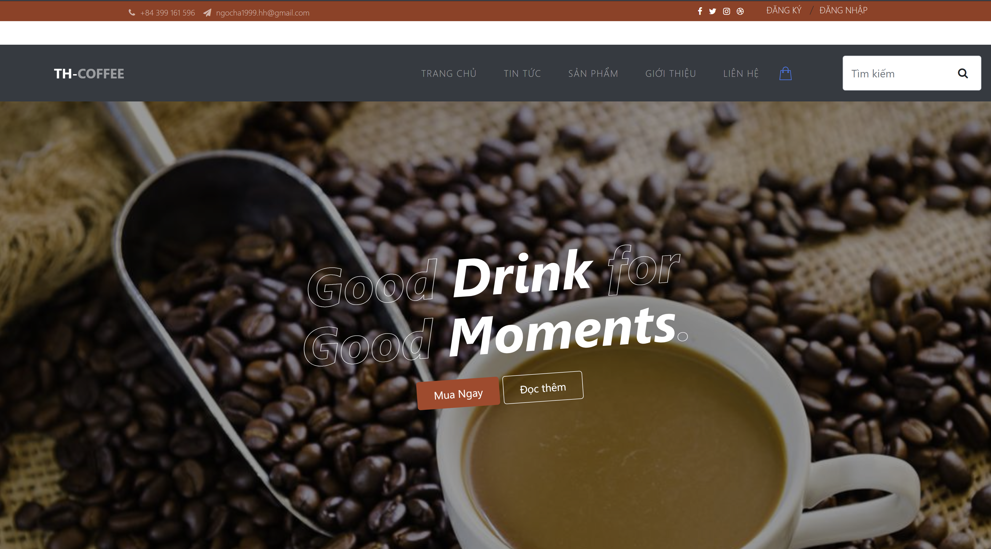

B2: Người dùng nhập vào thông tin đăng nhập

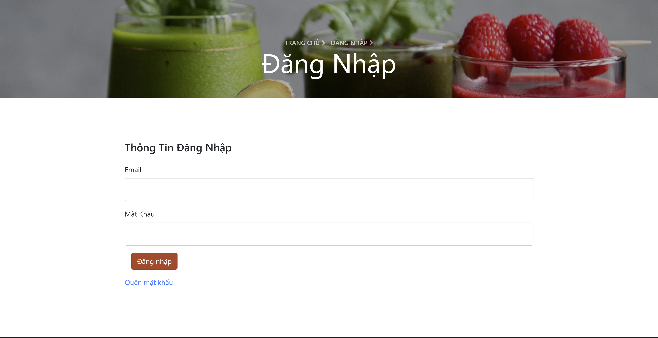

B3: sau khi điền thông tin xong thì người dùng chọn đăng nhập để đăng nhập vào tài khoản của mình



1. Hướng dẫn đăng kí

B1: Người dùng chọn vào đăng kí trên góc trái màn hình



B2: Người dùng điền vào thông tin đăng kí

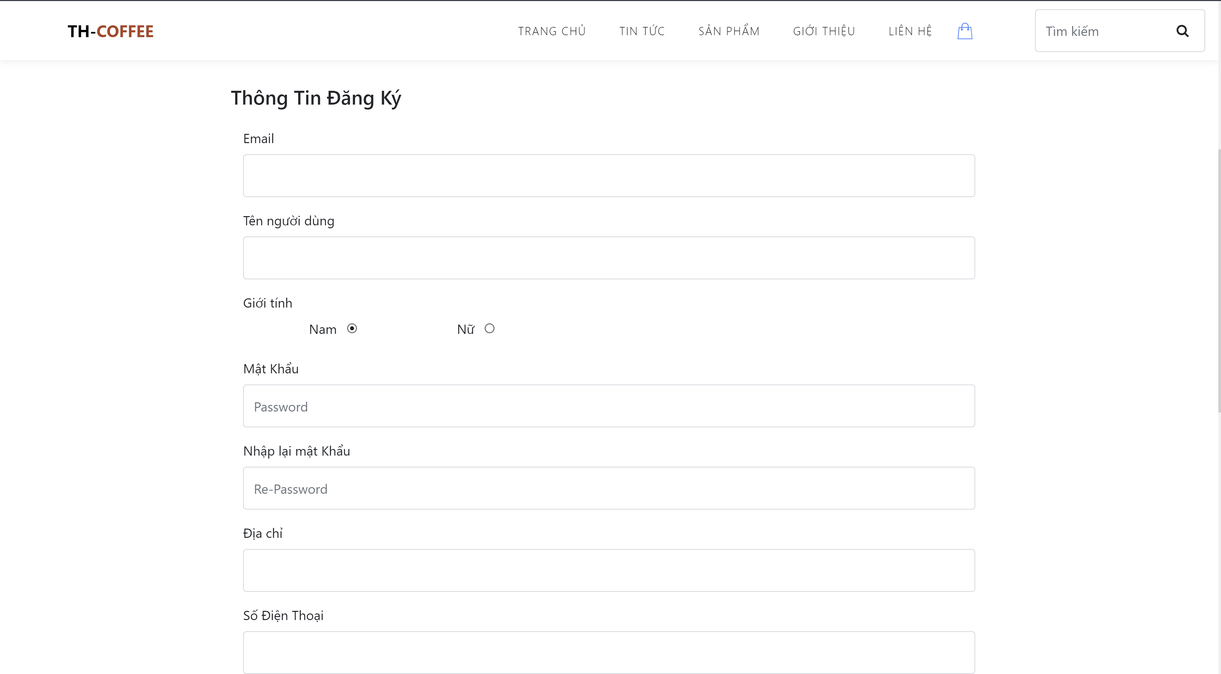

B3: Sau khi điền vào thông tin đăng kí thì người dùng chọn đăng kí để tiến hành đăng kí tài khoản

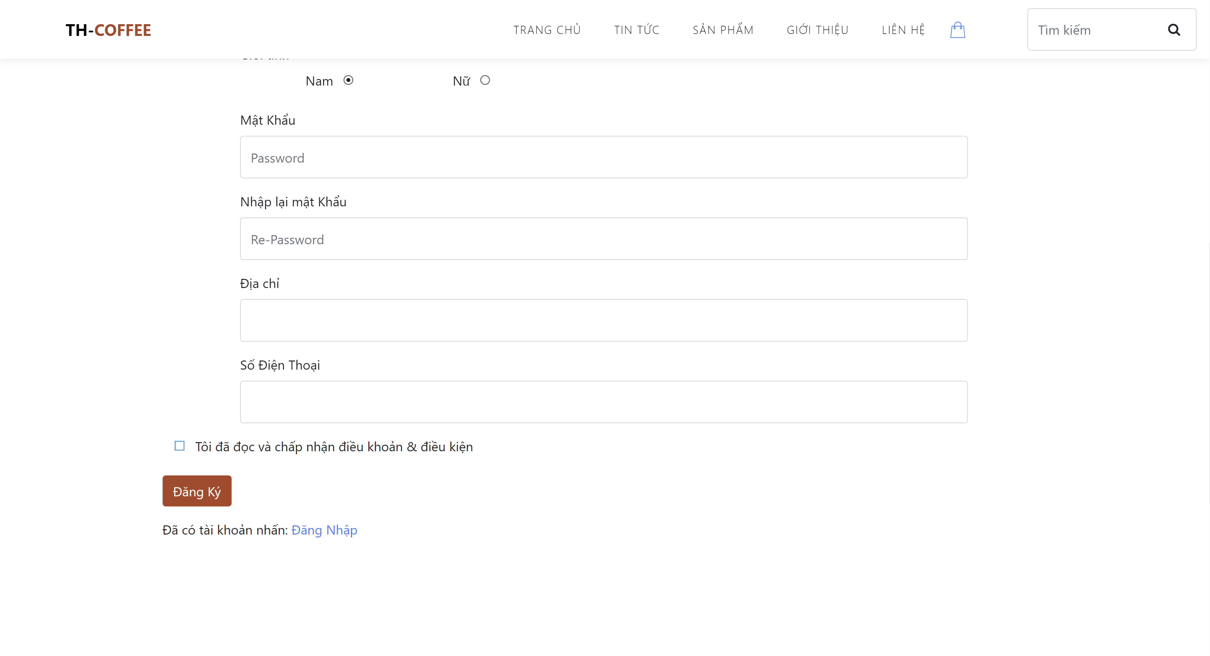

1. Hướng dẫn quên mật khẩu

B1: Người dùng điền vào email (tài khoản) cần lấy lại mật khẩu

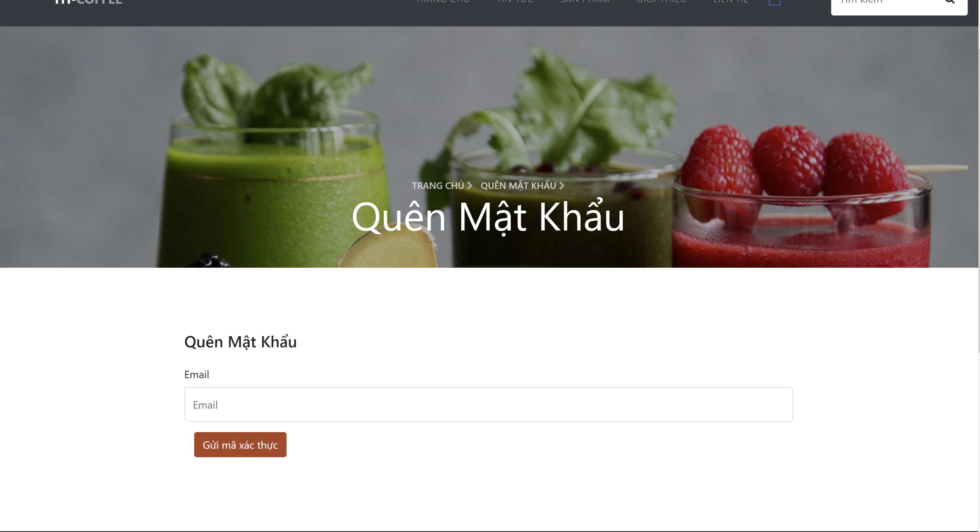

B2: Sau khi điền vào email thì người dùng chọn gửi mã xác thực

B3: Kiểm tra email mà người dùng vừa gửi để nhận mã xác thực

B4: Sau khi có mã xác thực thì hãy điền mã xác thực và điền mật khẩu mới

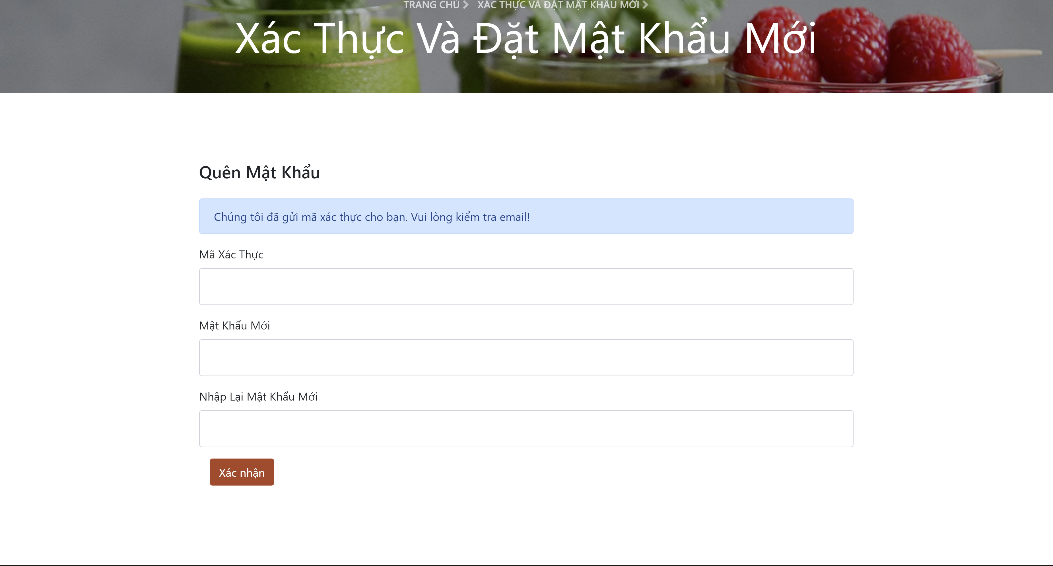

B5: Bấm xác nhận để lưu mật khẩu mới

1. Hướng dẫn đổi mật khẩu

B1: Đăng nhập vào tài khoản cần đổi mật khẩu

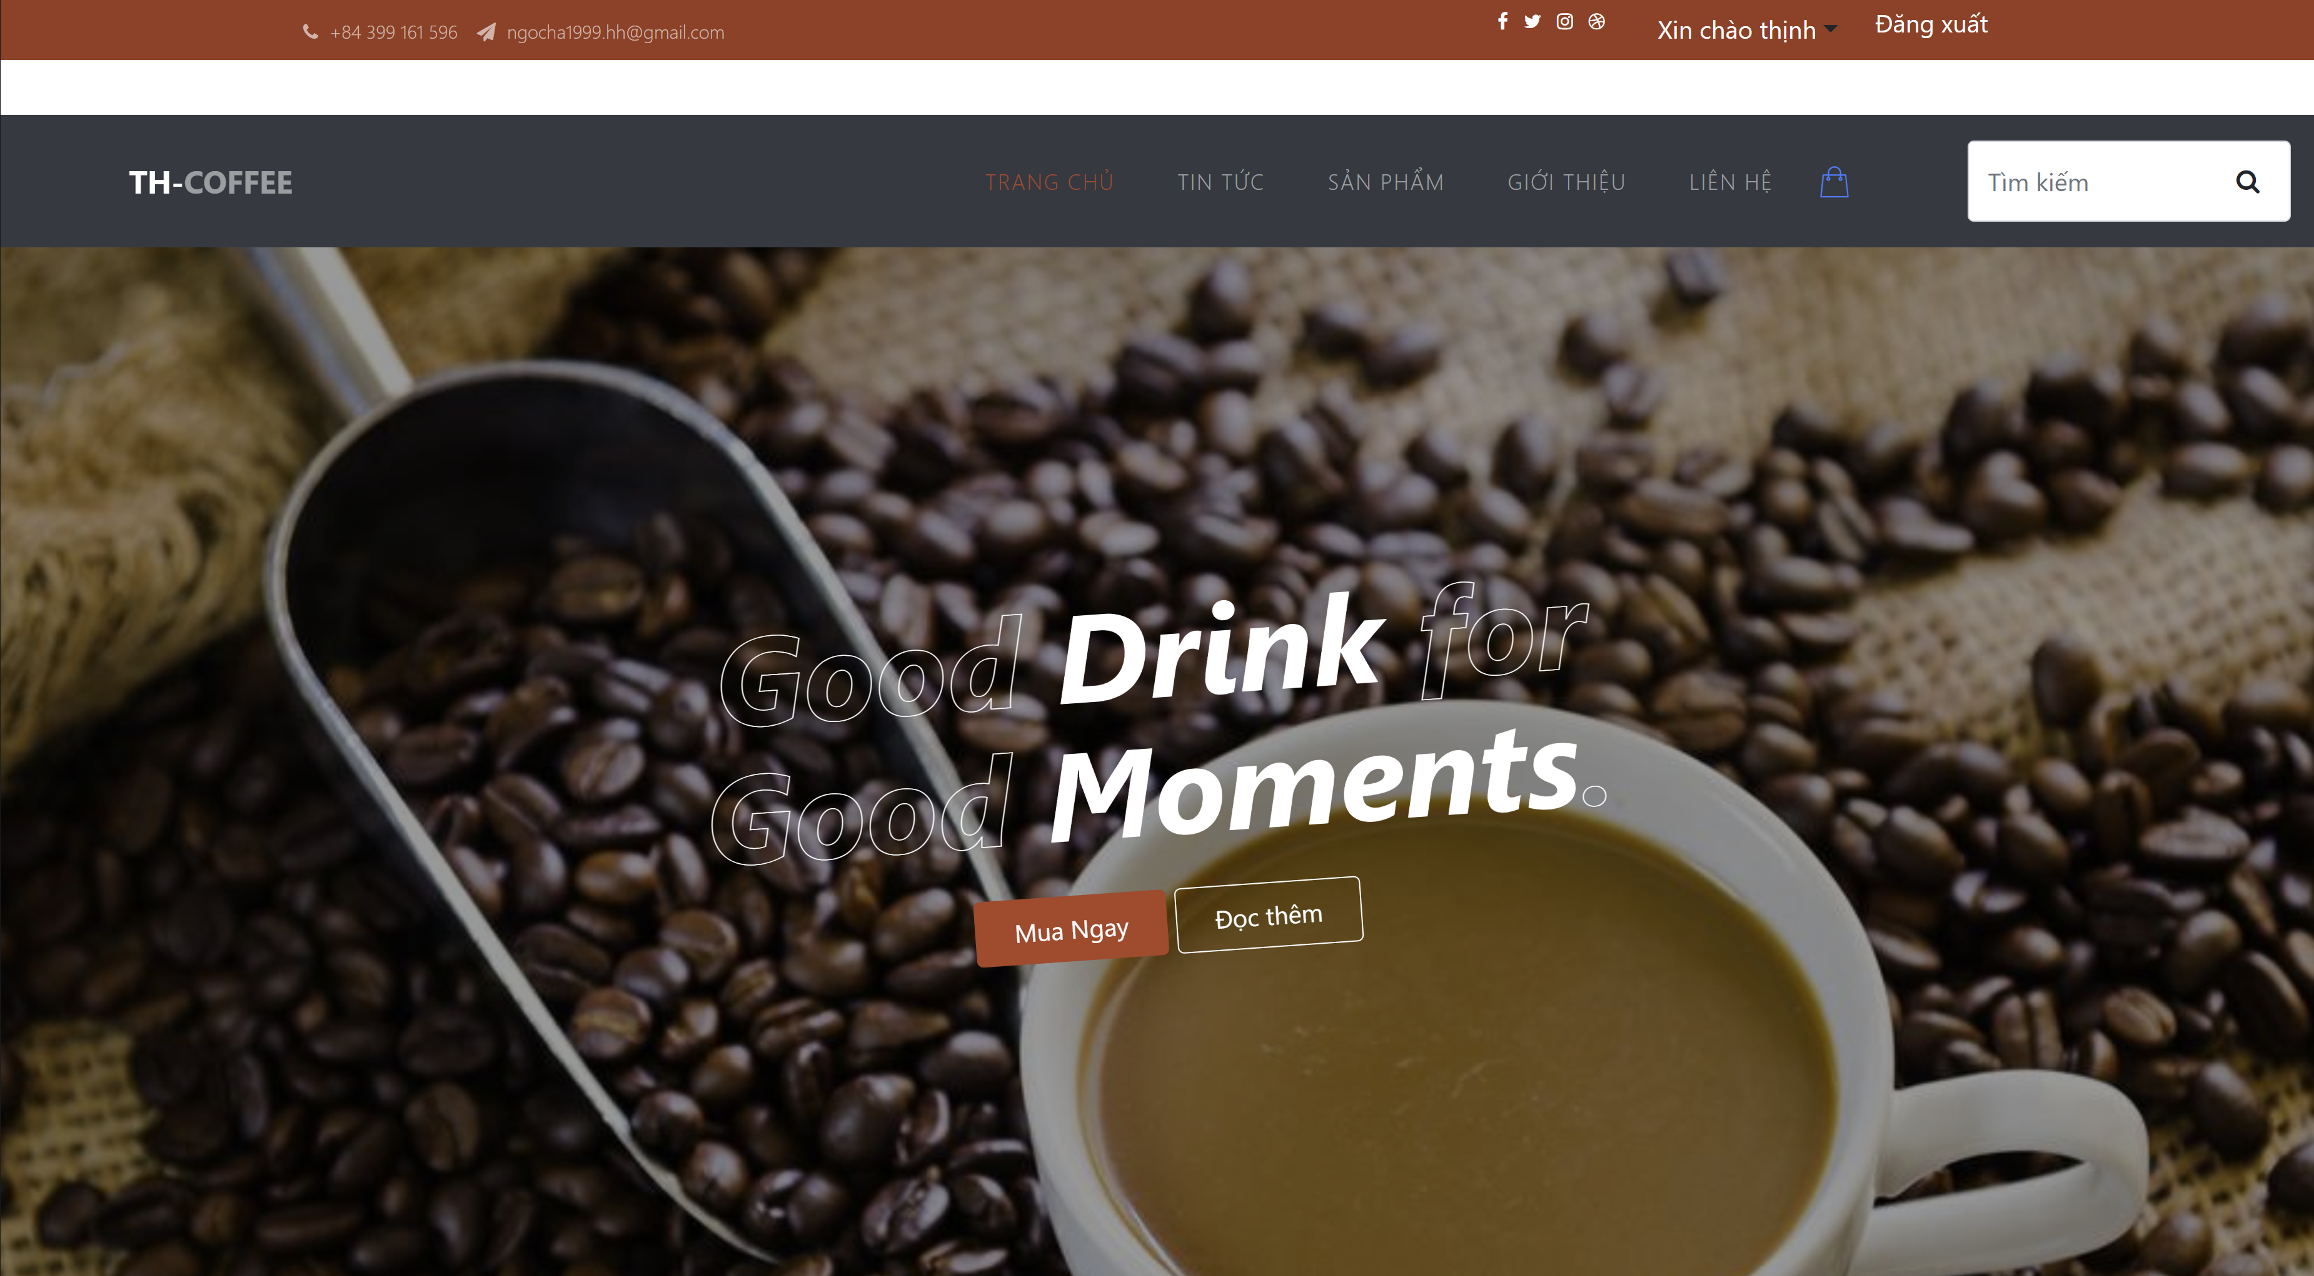

B2: Chọn đổi thông tin cá nhân và nhấn đổi mật khẩu

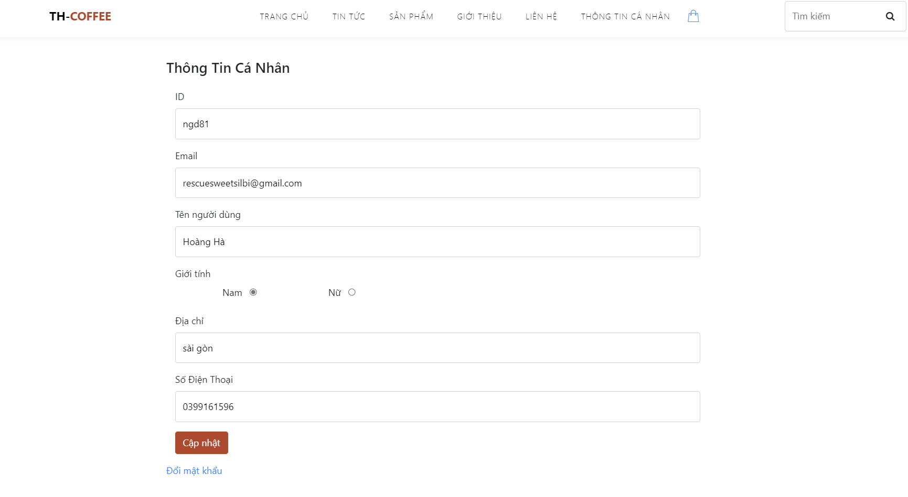

B3: Người dùng tiến hành nhập mật cũ và mật khẩu mới

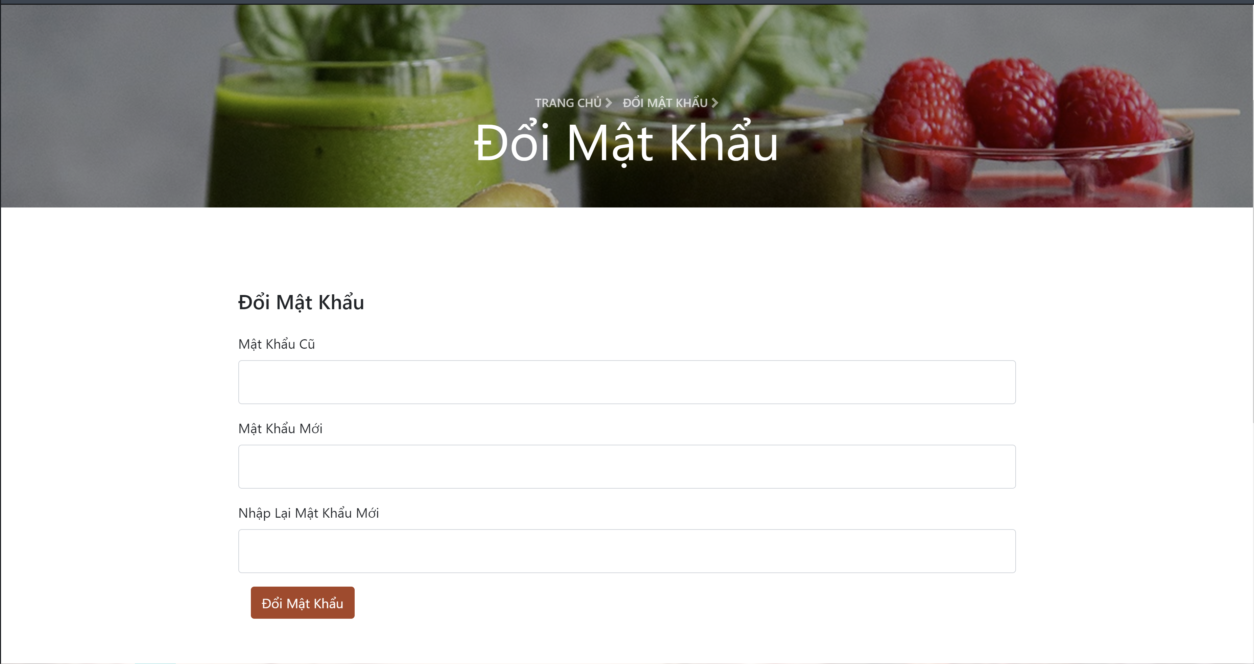

B4: Bấm đổi mật khẩu để tiến hàng đổi mật khẩu

1. Hướng dẫn thêm sản phẩm giỏ hàng và đặt hàng

B1: Vào danh sách sản phẩm

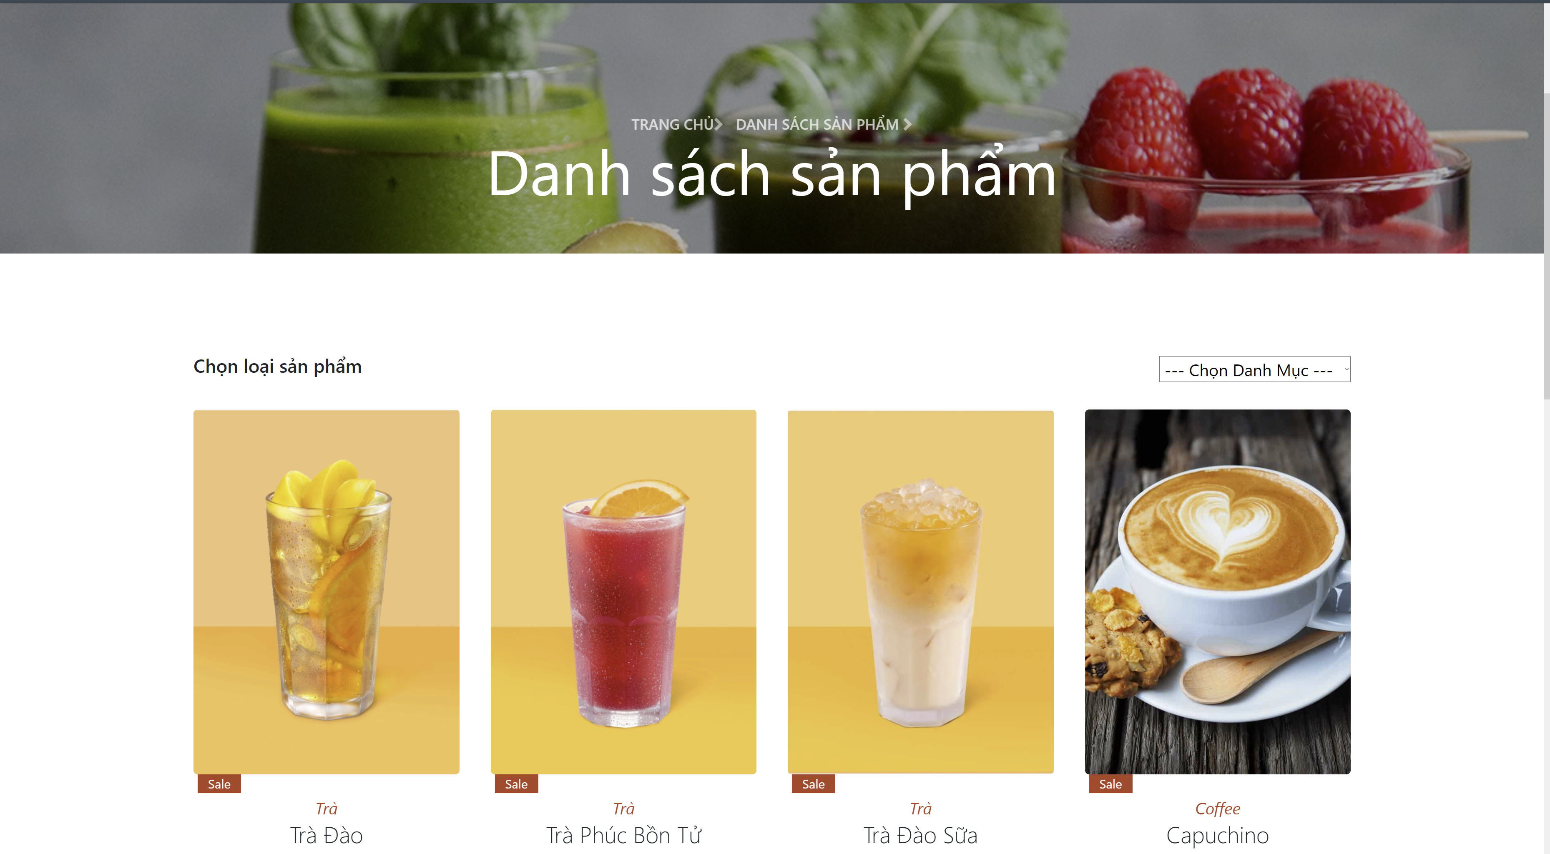

B2: chọn sản phẩm muốn cho vào giỏ hàng

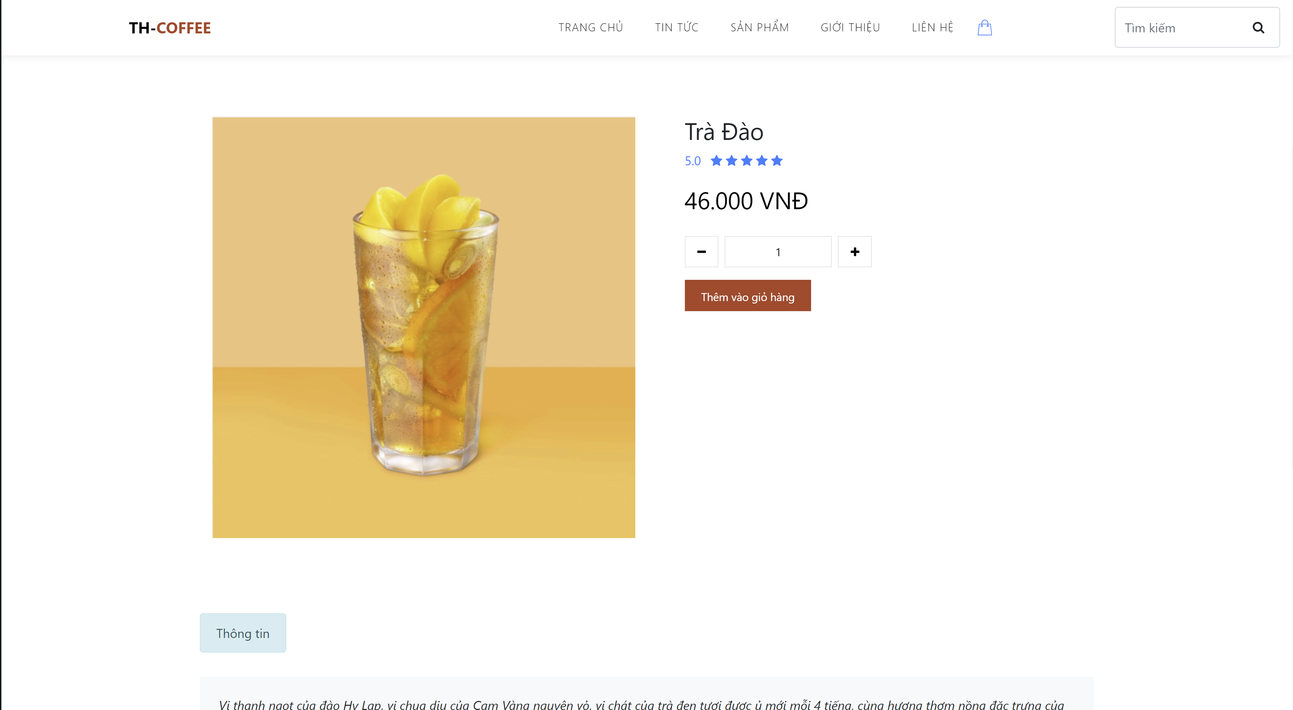

B3: Chọn số lượng muốn đặt

B4: Sau khi chọn xong số lượng thì chọn thêm vào giỏ hàng

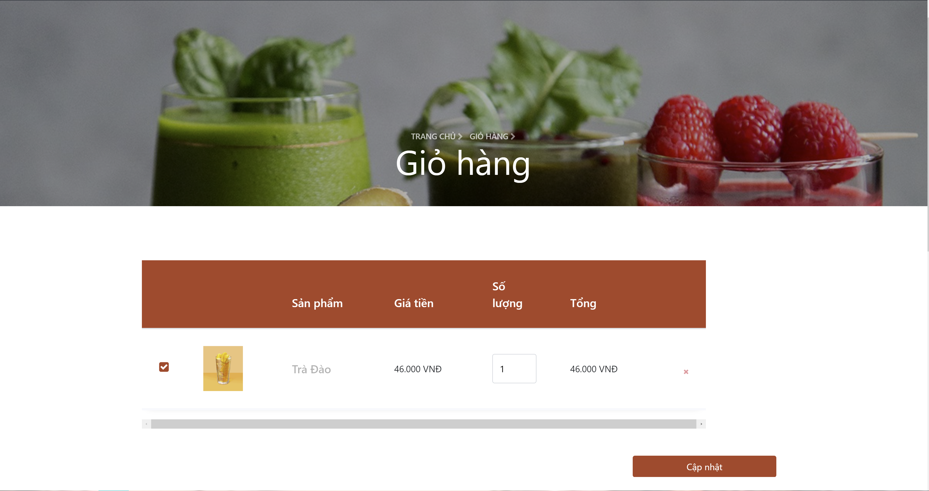

B5: Người dùng có thể điều chỉnh số lượng ở mục số lượng của trang giỏ hàng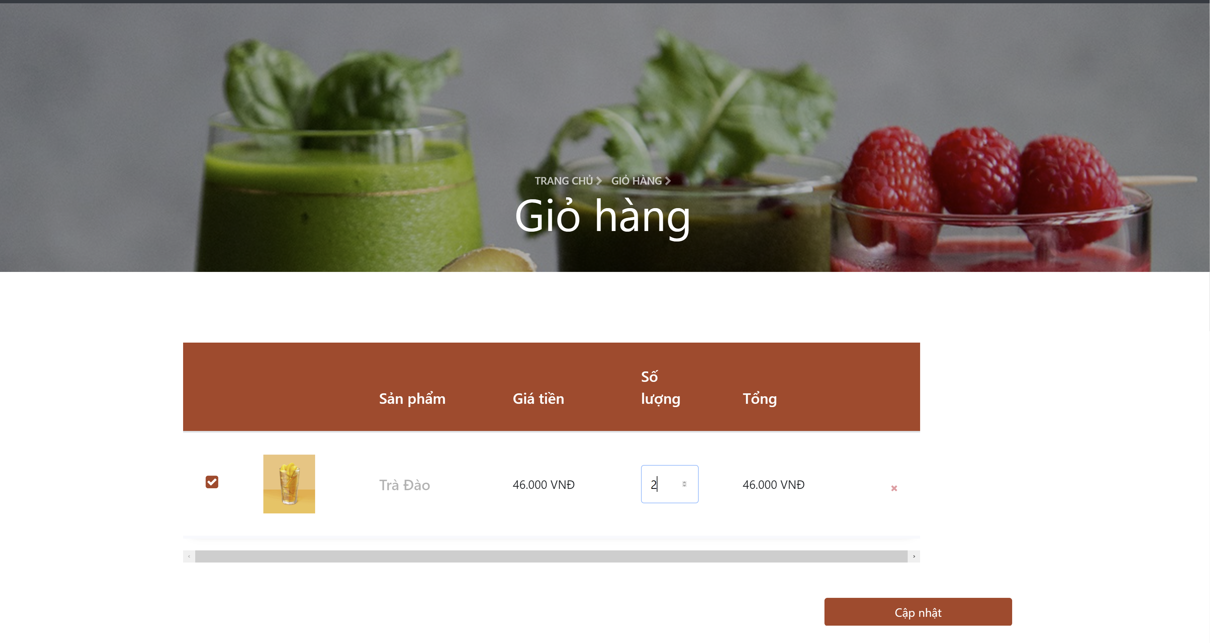

B6: sau khi chọn xong số lượng thì người dùng chọn cập nhật để lưu thông tin lại

B7: Sau khi chọn xong thì chọn thanh toán để qua trang thanh toán

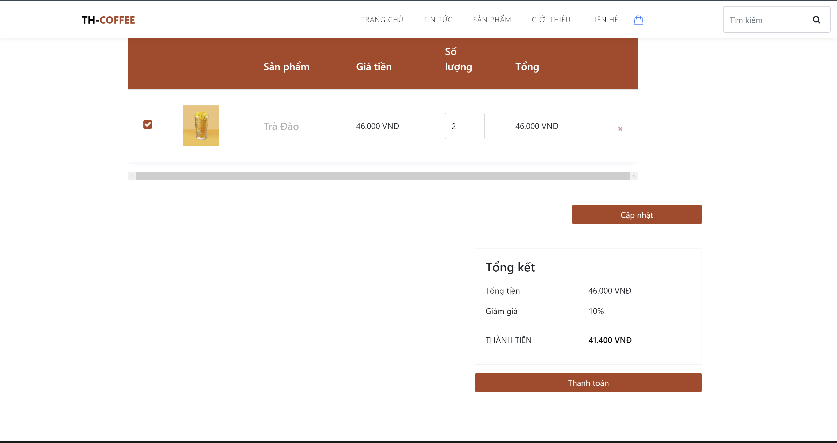

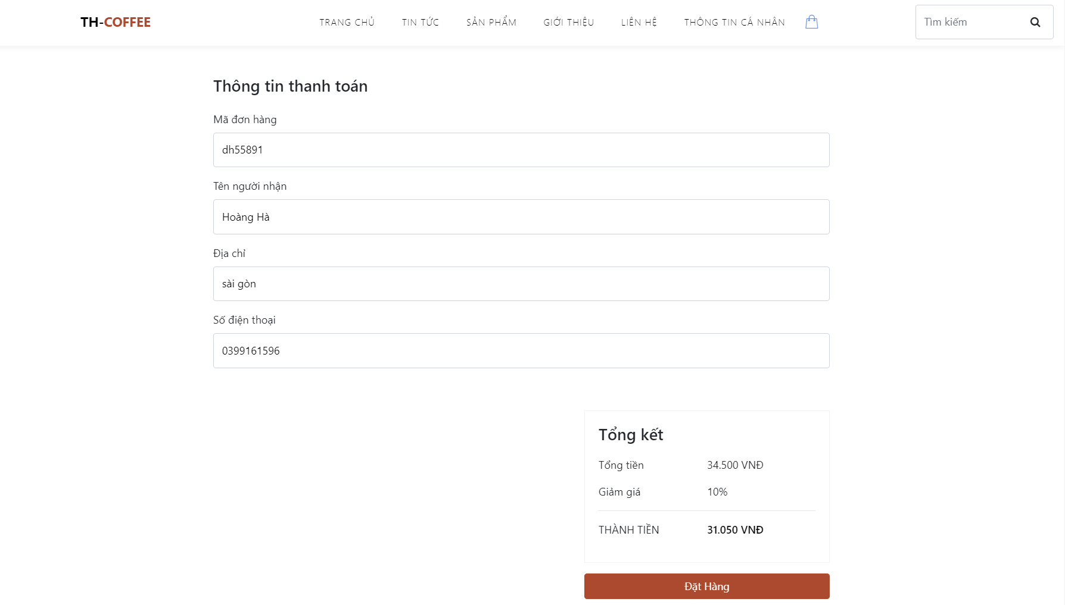

B8: sau khi nhấn thanh toán website sẽ thông báo cho người dùng và gửi thông tin đơn hàng về cho email người dùng

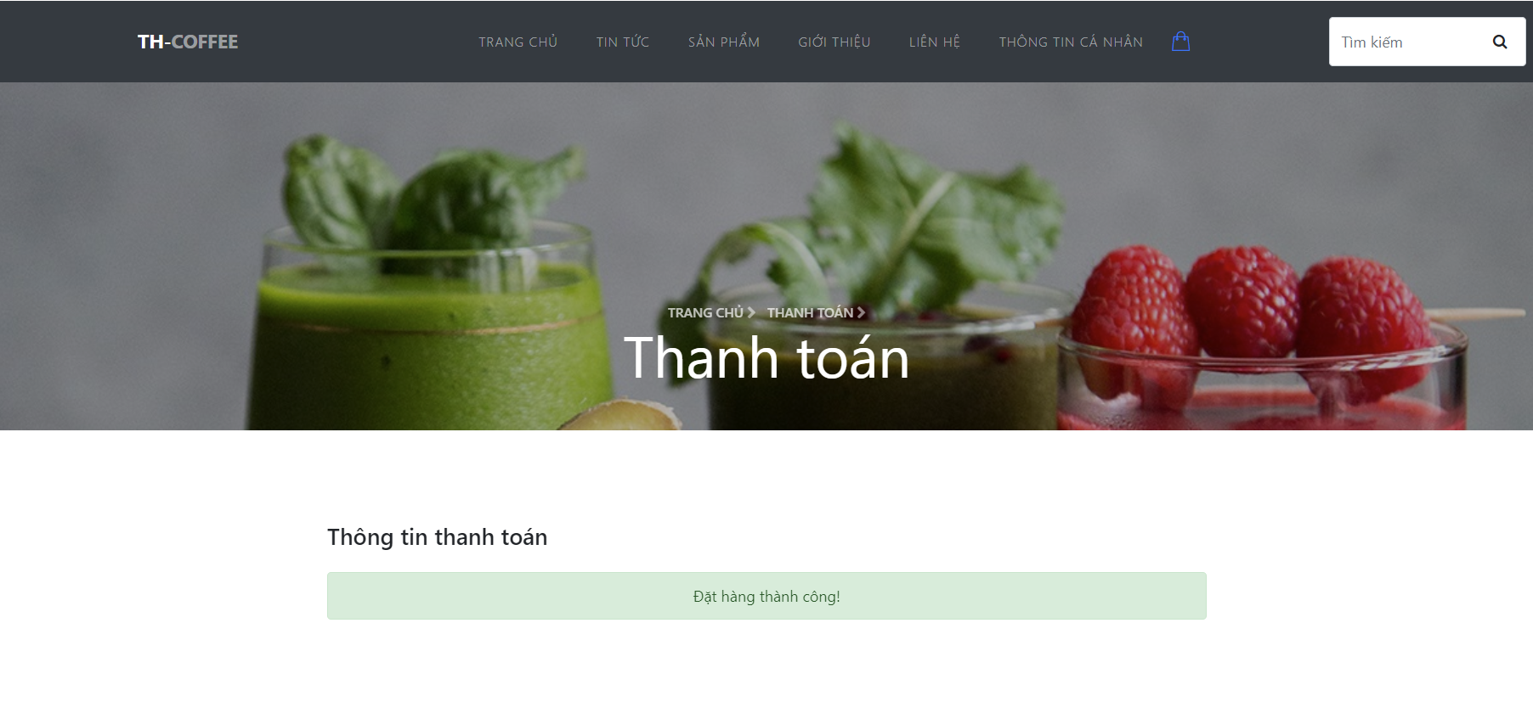

Admin

1. Thêm sản phẩm

Nhập thông tin sản phẩm và chọn hình rồi nhấn nút thêm để thêm sản phẩm

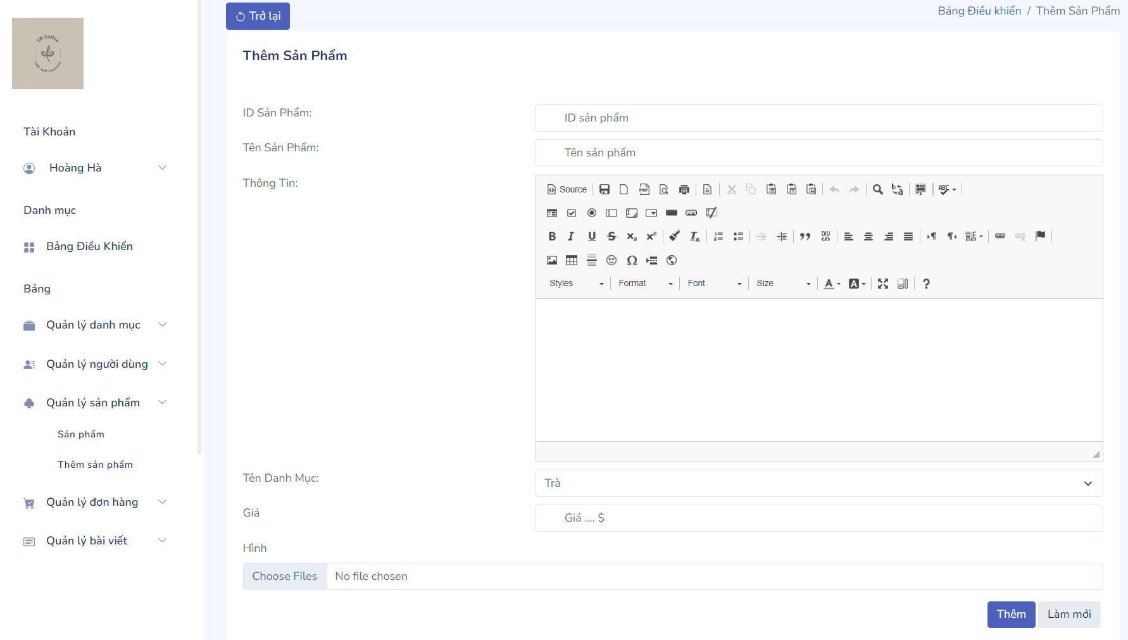

1. Xóa sản phẩm

Nhấn nút xóa để xóa sản phẩm

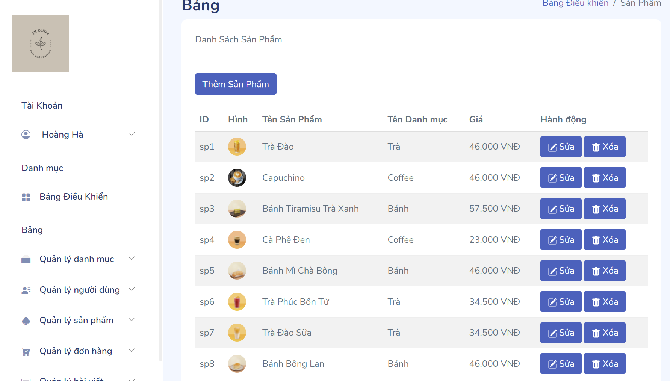

1. Sửa sản phẩm

B1:Nhấn nút sửa để sửa sản phẩm



B2:Nhập thông tin cần sửa rồi ấn nút sửa

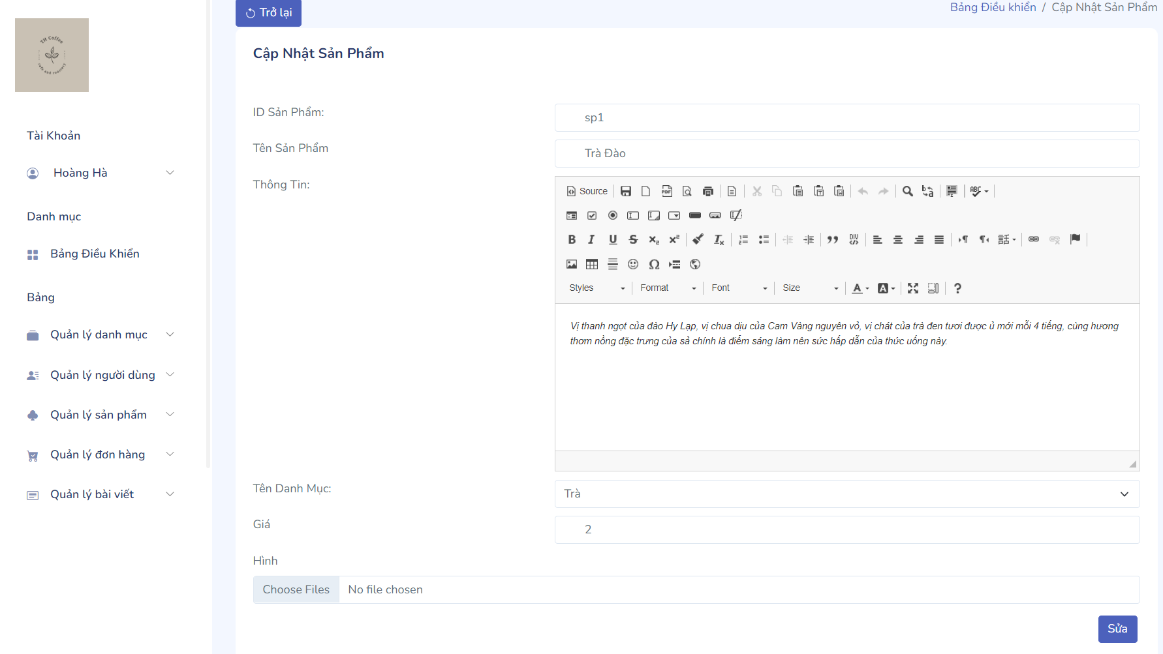

1. Thêm danh mục

Nhập thông tin danh mục và ấn nút thêm để thêm danh mục

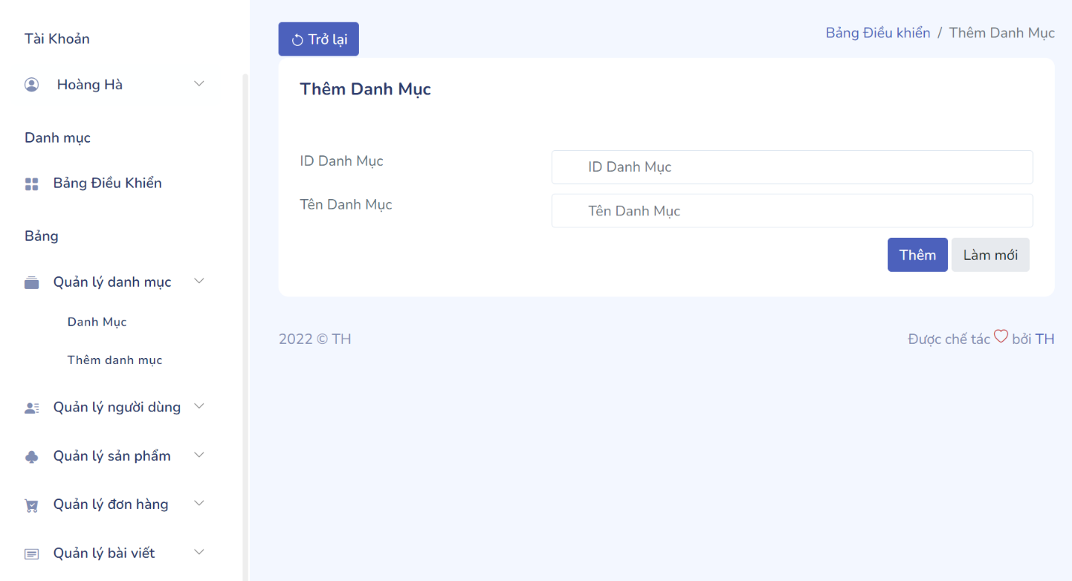

1. Xóa danh mục

Nhấn nút xóa để xóa danh mục

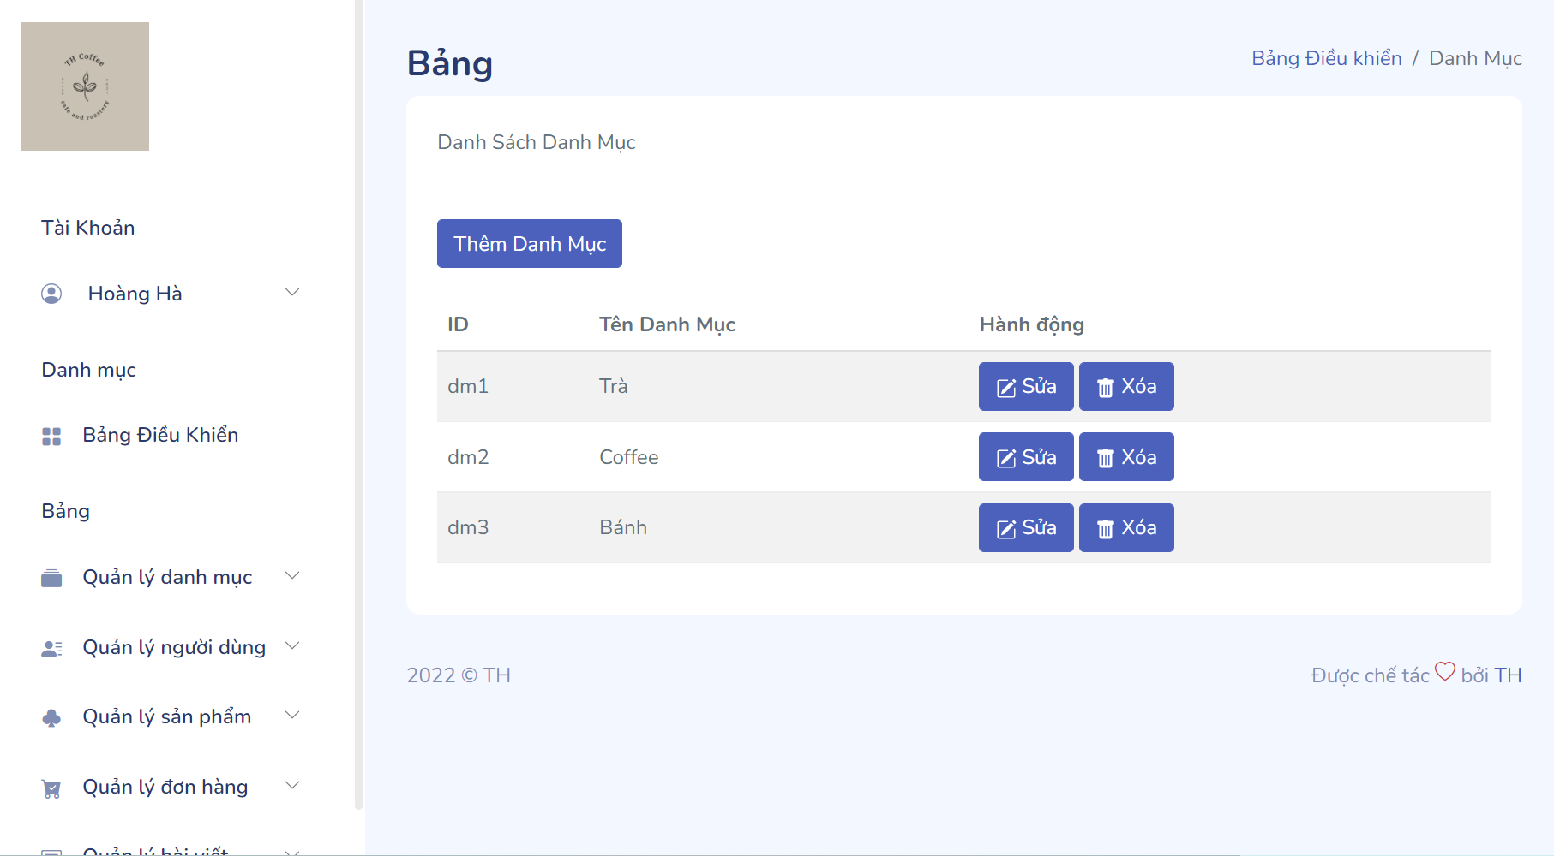

1. Sửa danh mục

B1:Nhấn nút sửa để sửa danh mục



B2:Nhập thông tin cần sửa rồi ấn nút sửa

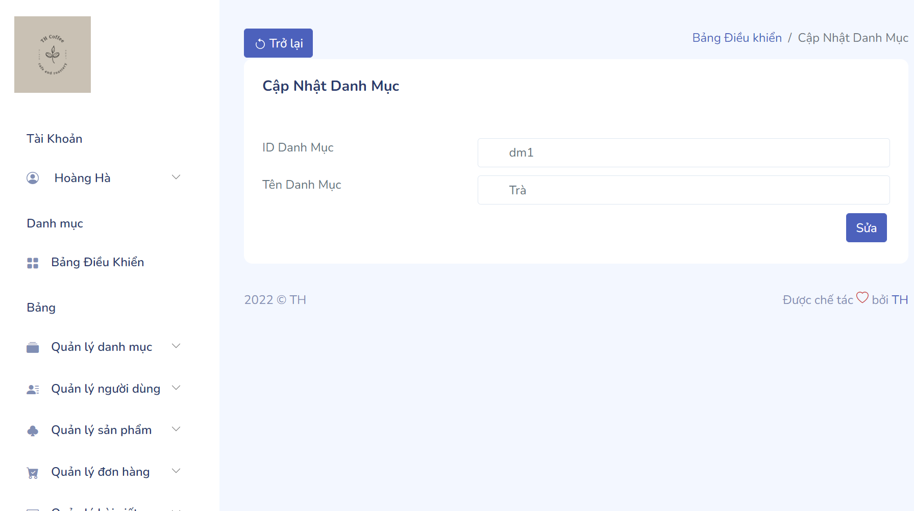

1. Thêm người dùng

Nhập thông tin người dùng và ấn nút thêm để thêm người dùng

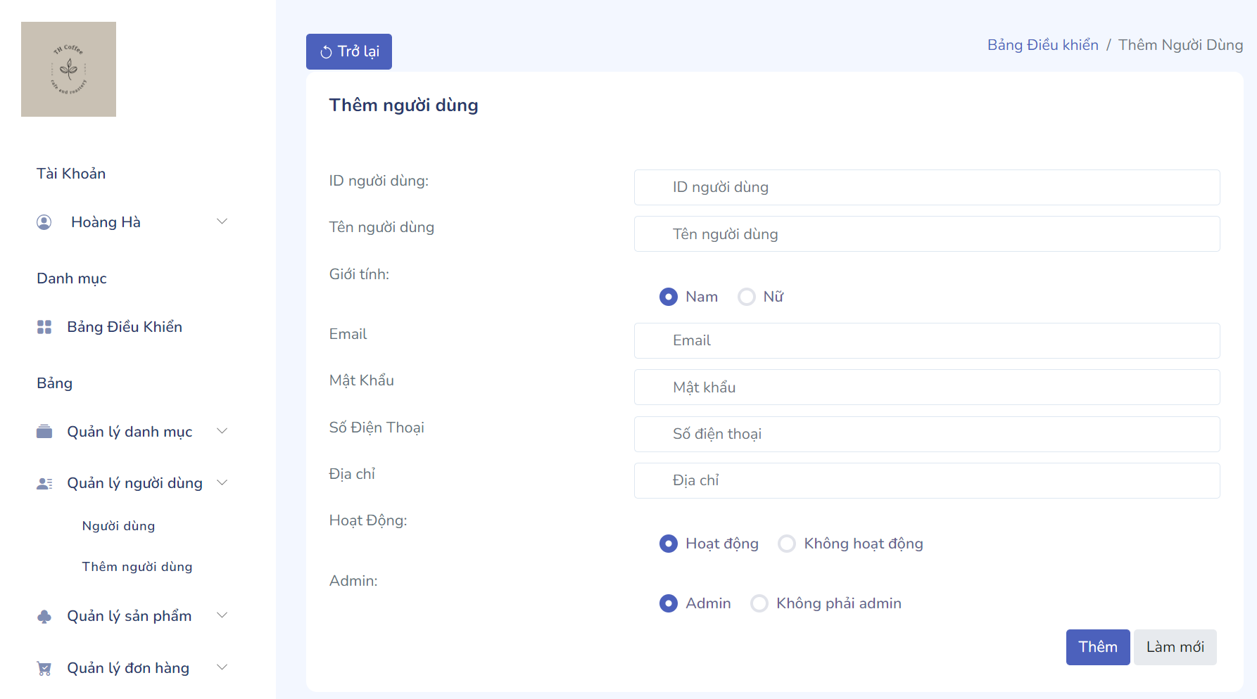

1. Xóa người dùng

Nhấn nút xóa để xóa người dùng

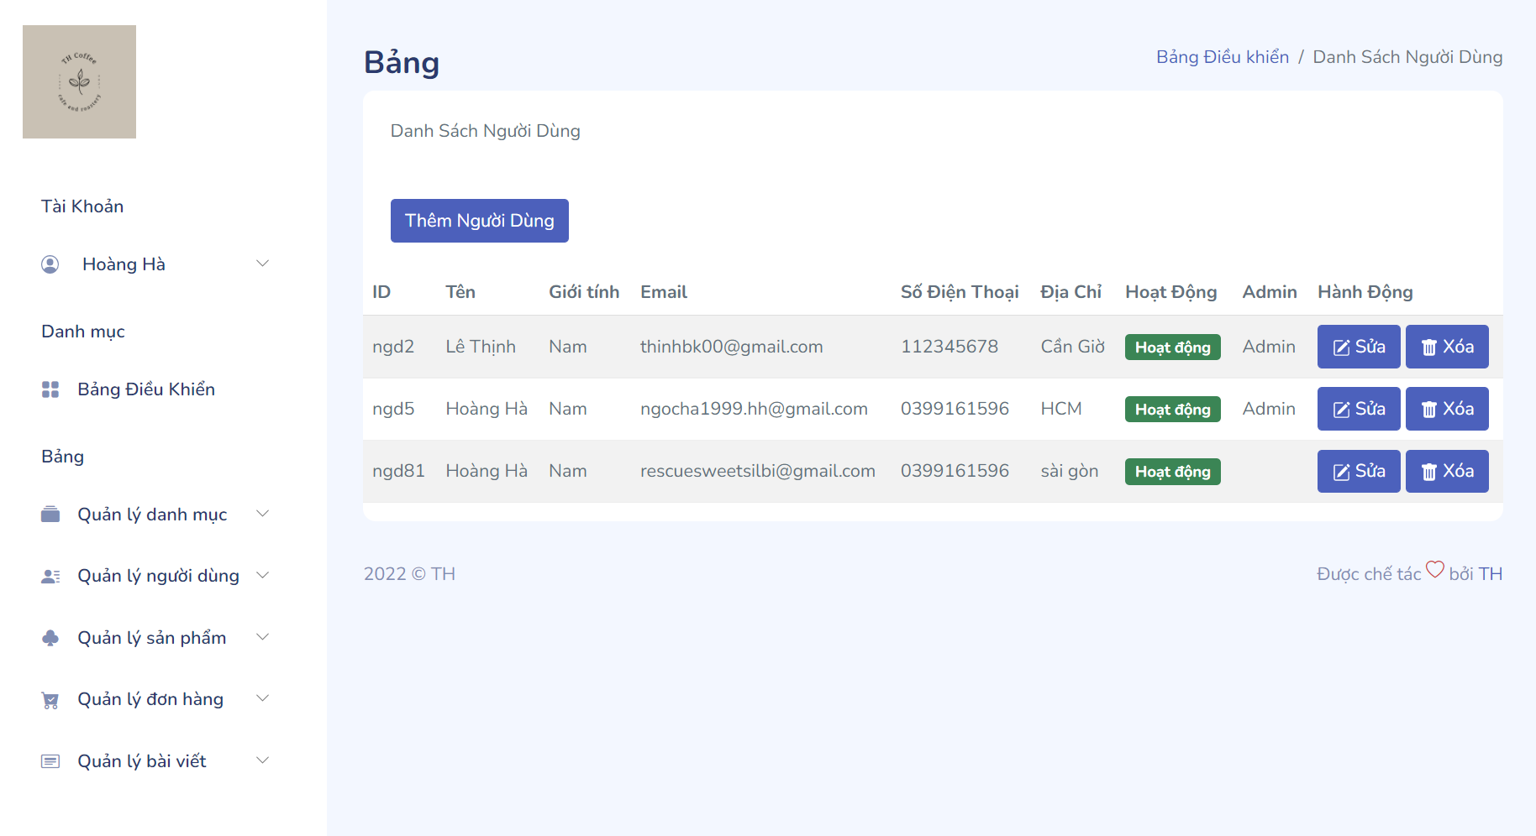

1. Sửa người dùng

B1:Nhấn nút sửa để sửa người dùng



B2:Nhập thông tin cần sửa rồi ấn nút sửa

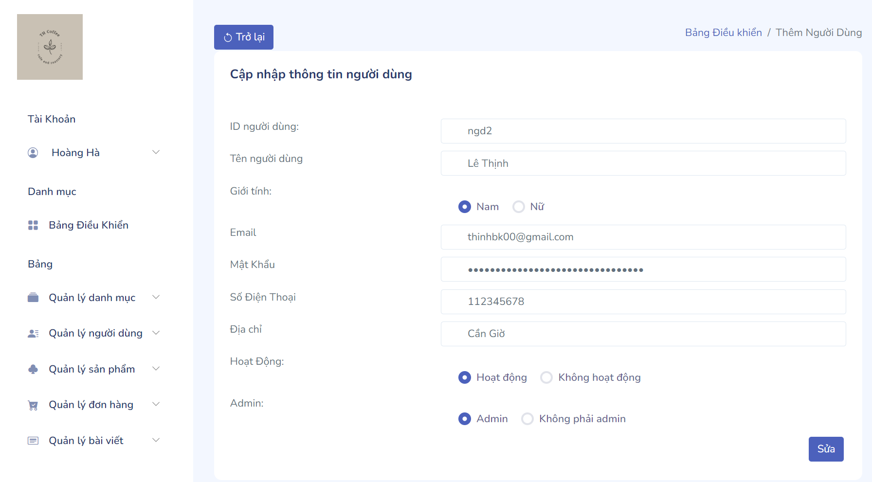

1. Thêm bài viết

Nhập thông tin bài viết và ấn nút thêm để thêm bài viết

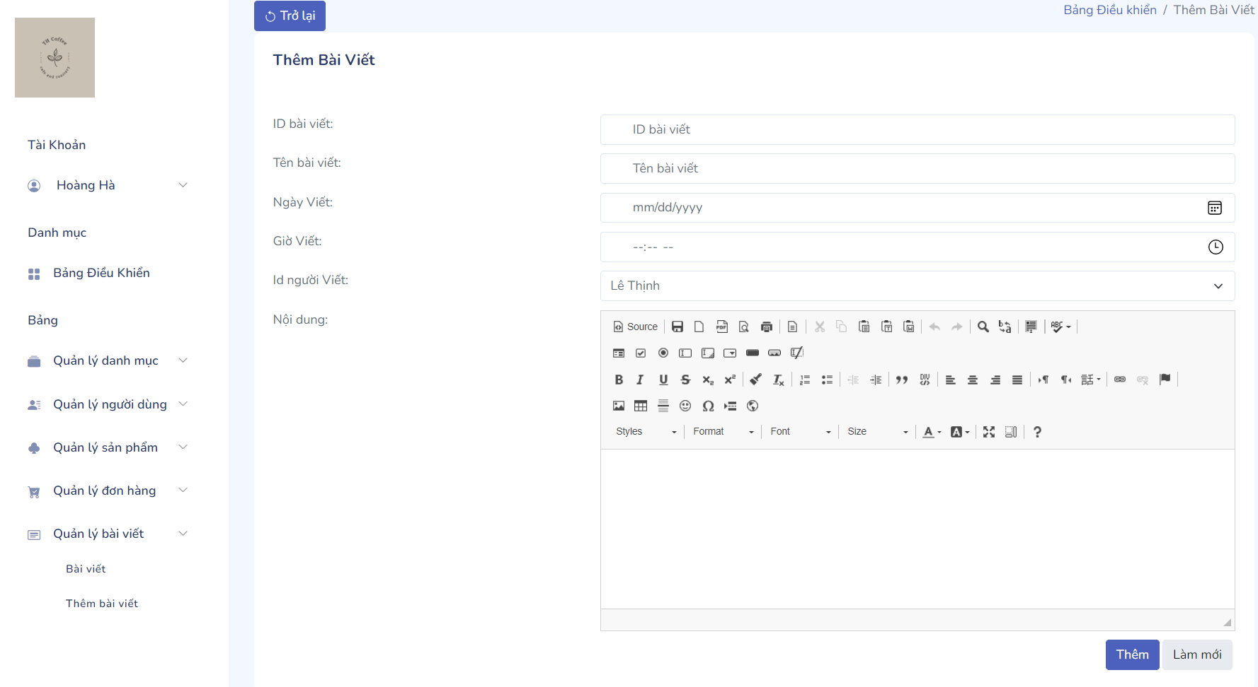

1. Xóa bài viết

Nhấn nút xóa để xóa người dùng

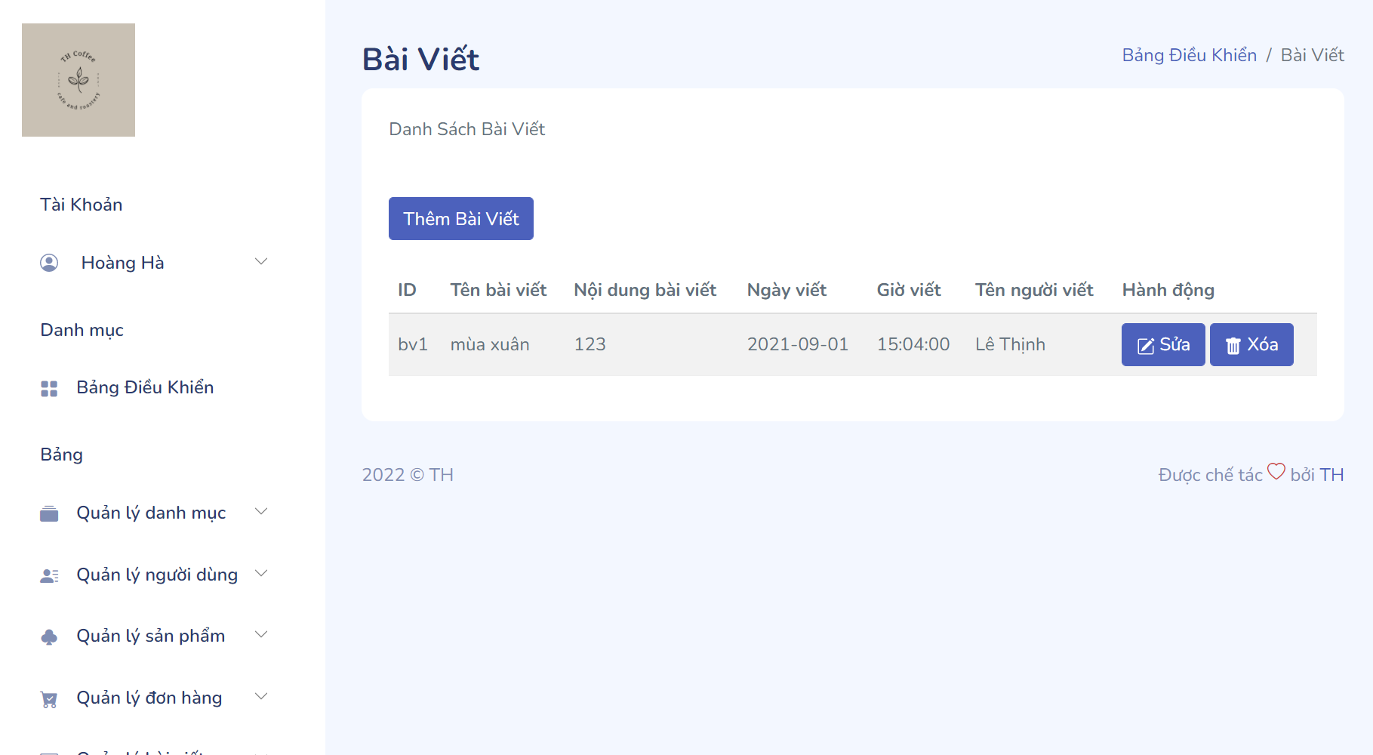

1. Sửa bài viết

B1:Nhấn nút sửa để sửa bài viết



B2:Nhập thông tin cần sửa rồi ấn nút sửa

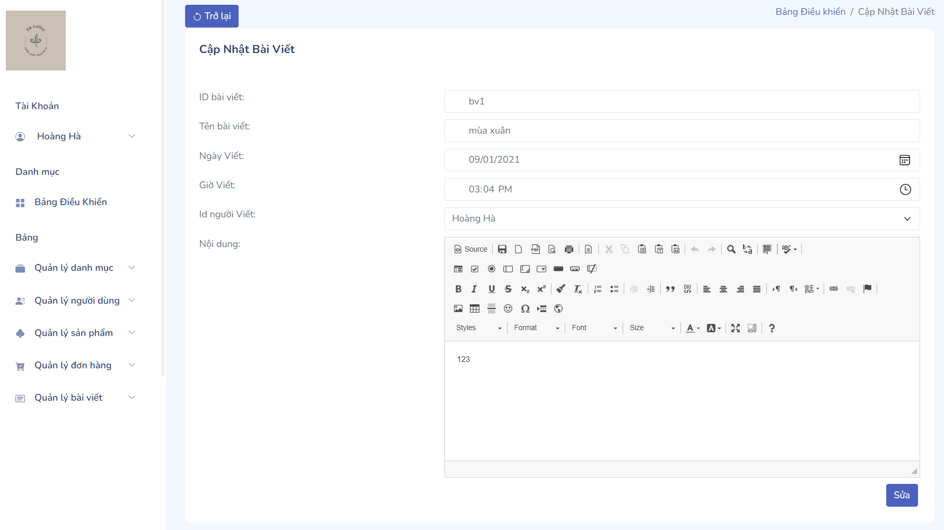

1. Xóa đơn hàng

Nhấn nút xóa để xóa đơn hàng

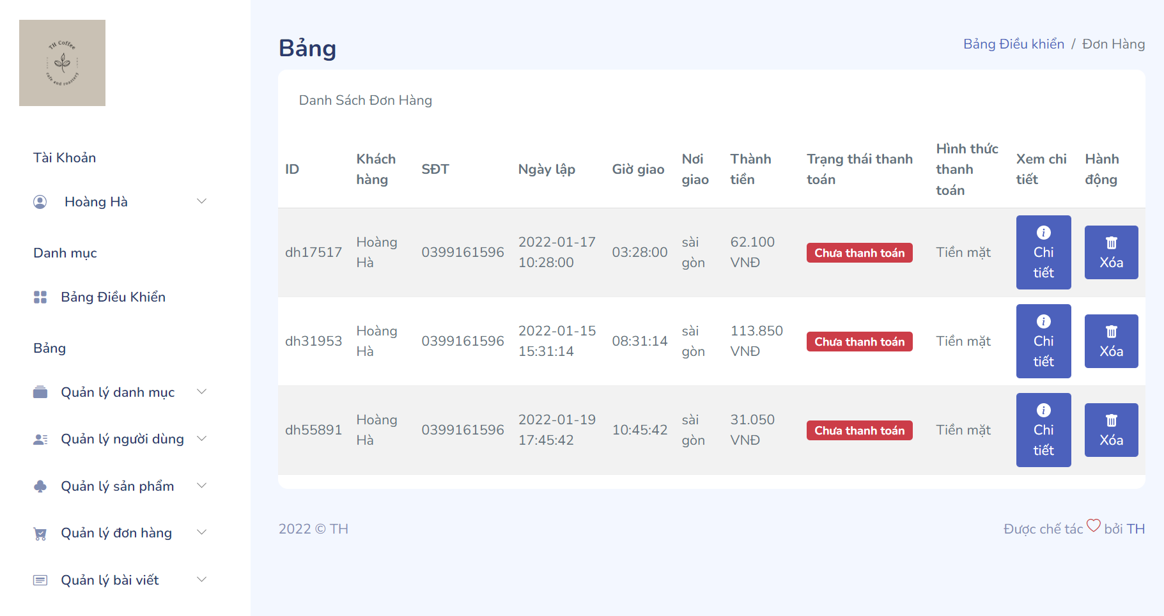

1. Xem chi tiết đơn hàng

Nhấn nút chi tiết để xem chi tiết đơn hàng



